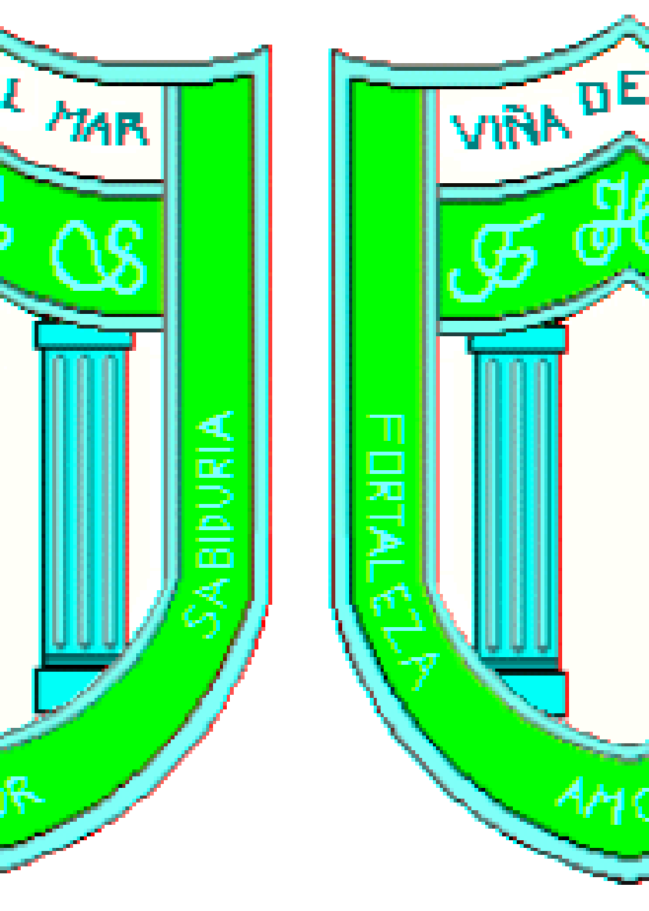
LISTA DE MATERIALES AÑO 2023
PRE KINDER

- CARPETAS PLASTIFICADAS CON ARCHIVADOR (ROJA, AMARILLA)
- 2 CUADERNOS COLLEGE DE 100 HOJAS CUADRO , FORRADOS DE ROJO Y AZUL.
- 1 PLIEGO DE CARTULINA ESPAÑOLA( COLOR A ELECCIÓN)
- 1 BLOCK DE DIBUJO N° 99
- 2 CAJAS DE LÁPICES DE COLORES MADERA DE 12 COLORES.
- 1 PIZARRA BLANCA DE 28X21 CMS (REFERENCIA)
- 4 LÁPICES GRAFITOS SIN GOMA.
- 1 CAJA DE LÁPICES DE CERA GRUESOS 12 COLORES
- 1 SOBRE GOMA EVA
- 4 PLUMONES DE PIZARRA COLOR A ELECCIÓN
- 3 PEGAMENTOS EN BARRA
- 2 CAJAS DE PLASTICINA
- 1 TIJERA PUNTA ROMA( SI ES ZURDO LA TIJERA PARA SU MANO)
- 1 CINTA MASKING DE 5CM
- 1 CINTA DE EMBALAJE TRANSPARENTE.
- 1 PIZARRA BLANCA DE 28 X 21 CMS (REFERNCIA)
- 1 CAJA DE TÉMPERAS DE 12 COLORES.
- 2 SOBRES PAPEL LUSTRE ORIGAMI.
- 2 SOBRES PAPEL LUSTRE NORMAL.
- 1 PINCEL GRUESO DE PALETA
- 1 ACUARELA
- 1 LUPA
- 1 INDIVIDUAL DE GÉNERO NEGRO (TAPETE) 3 2 X 27 CMS
- RESTOS DE LANA Y AGUJA PUNTA REDONDA.
- 1 BANDEJA PLÁSTICA.
- MATERIAL DE DESECHO.
- 1 CAJA DE HUEVOS DE CARTÓN ( 6 ESPACIOS)
- 1 MOCHILA GRANDE SIN RUEDAS
- 1 ESTUCHE DE 22 X 12 CMS
- 1 CUENTO NO TRADICIONAL.

- ED. FISICA
- DELANTAL AZUL MARINO
- BUZO DEL COLEGIO
- POLERA DEPORTIVA DEL COLEGIO DEL COLEGIO ( POLERA BLANCA POLO DE RECAMBIO)
- CALCETAS BLANCAS
- PATAS NEGRAS (NIÑAS)
- SHORT BLANCO (NIÑOS)
- ZAPATILLAS BLANCAS O NEGRAS (SIN TERRAPLÉN)
(EL UNIFORME DE ED. FÍSICA DEBE VENIR MARCADO CON NOMBRE COMPLETO Y CURSO)

- Se solicita para todo/as los estudiantes del colegio certificado de salud compatible con la actividad física a entregar en la primera semana de marzo.

- TEXTO INGLÉS CALIBOTS DE CALIGRAFIX PRESCHOOL 1

- TODOS LOS MATERIALES DEBEN VENIR MARCADOS CON EL NOMBRE COMPLETO Y CURSO

- LECTURAS DOMICILIARIAS MENSUALES ( modificar lecturas)

- 1° SEMESTRE : “ ¿QUÉ HACES CON UNA COLA COMO ÉSTA”? ( DISPONIBLE EN EL COLEGIO)

- 2° SEMESTRE : “ LA OVEJA DE PABLITO” (DISPONIBLE EN EL COLEGIO)

